Ректорат
﻿
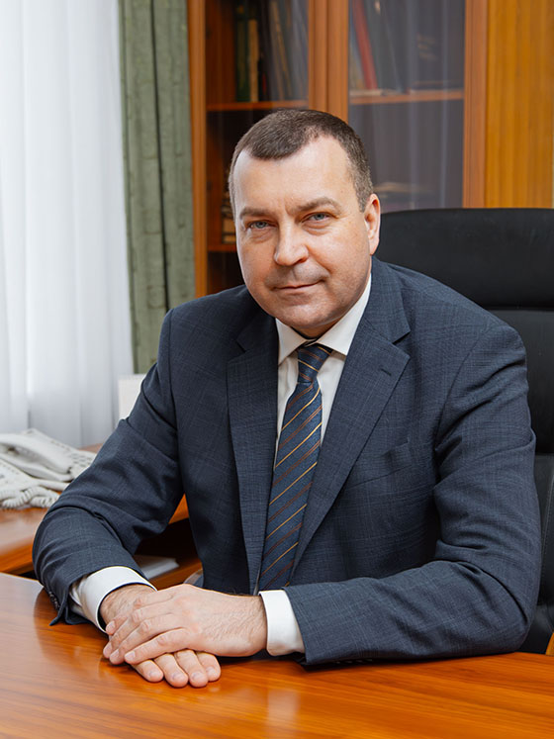

ПЛЕШАКОВ Владимир Александрович
Врио ректора АГАУ, кандидат сельскохозяйственных наук
Общий стаж работы: 26 лет 3 месяца
Образование: Высшее образование – АГАУ, специальность – зоотехния, квалификация – зооинженер, 1999 год.
Послевузовское: Кандидат сельскохозяйственных наук - КТ № 182686 от 02.06.2006.
Трудовая деятельность:
1999-2009 – зоотехник-селекционер Управления племенного животноводства Алтайского края;
2009-2011 – Главный специалист по племенной работе отдела селекционно-племенной работы КАУ «АКЦИКО» Алтайского края;
2011-2013 - Директор ООО «Ассоциация племенного мясного скотоводства Алтая»;
2013-2016 - Начальник отдела технологий и инновационного развития сельскохозяйственного производства КГБУ «Алтайский краевой центр информационно-консультационного обслуживания и развития агропромышленного комплекса»;
2016-2025 - Генеральный директор Акционерного общества Племпредприятие «Барнаульское».
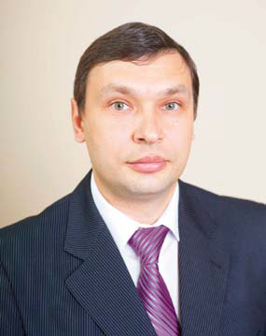

ЗАВАЛИШИН

Сергей Иванович

Проректор по учебной работе, кандидат сельскохозяйственных наук, доцент.
Образование: Алтайский государственный аграрный университет, 1996г., учёный агроном
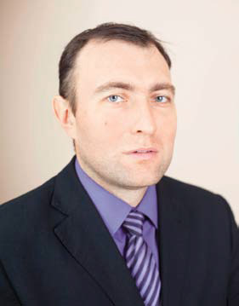

СМЫШЛЯЕВ

Андрей Алексеевич
Проректор по научной и инновационной работе, кандидат технических наук, доцент
Образование: высшее, Алтайский государственный технический университет, профессиональное образование, квалификация инженер - педагог, 1999г.

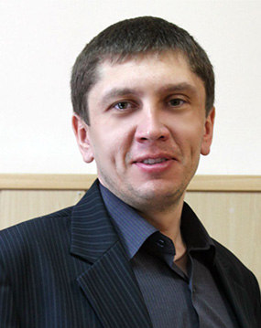

Кореннов

Сергей Александрович
Проректор по экономической работе
Образование: Алтайский государственный аграрный университет по специальности "Экономика и управление аграрным производством" (экономист), 2004 г.

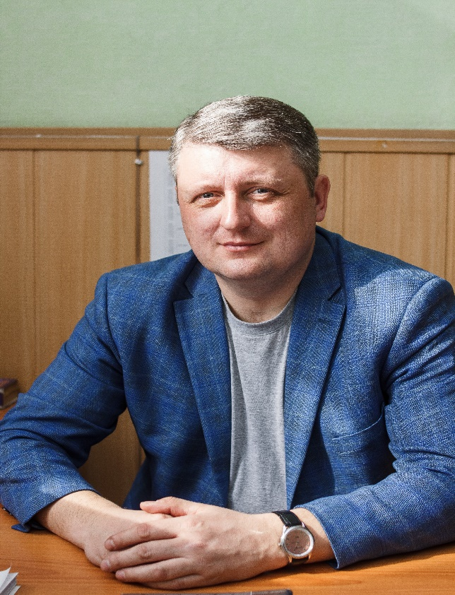

СЕРГЕЕВ

Олег Юрьевич
Помощник ректора по международной деятельности
Образование: Барнаульский государственный педагогический университет по специальности «филология» (Учитель немецкого языка), 2002 г.
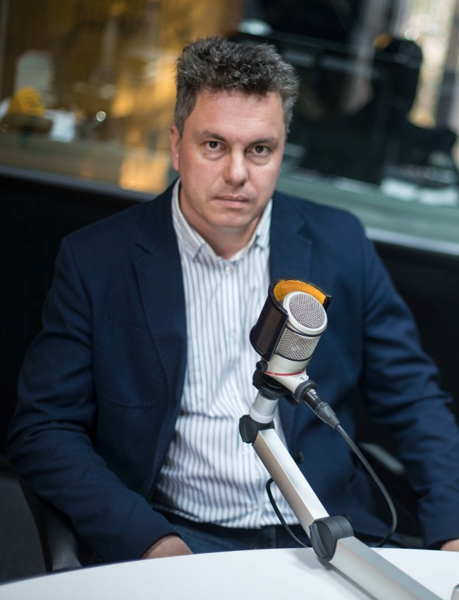

МАРЬИН

Дмитрий Владимирович

Помощник ректора по связям с общественностью

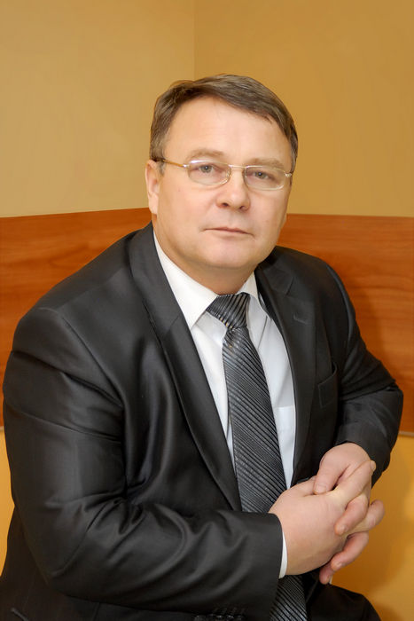

Томчук

Владимир Денисович

Проректор по воспитательной работе и молодёжной политике
Образование: Славгородский сельскохозяйственный техникум специальность: агроном. Алтайский государственный аграрный университет специальность: инженер гидромелиоратор: 1993 дополнительное образование: квалификация: экономист-бухгалтер, Алтайский государственный аграрный университет, 1995
Послевузовское: экономист-бухгалтер, Алтайский государственный аграрный университет, 1995 г.

Руководство

Информация о руководителе образовательной организации
№ | Фамилия, имя, отчество (при наличии) | Должность руководителя
1 | Плешаков Владимир Александрович | Врио ректора

Информация о заместителях руководителя образовательной организации
№ | Фамилия, имя, отчество (при наличии) | Должность заместителя
1 | Завалишин Сергей Иванович | Проректор по учебной работе
2 | Смышляев Андрей Алексеевич | Проректор по научной и инновационной работе
3 | Томчук Владимир Денисович | Проректор по воспитательной работе и молодежной политике
4 | Кореннов Сергей Александрович | Проректор по экономической работе
5 | Комаров Александр Владимирович | Проректор по административно-хозяйственной работе

Информация о руководителях филиалов образовательной организации (при наличии)
У образовательной организации нет филиалов

Информация о руководителях представительств образовательной организации (при наличии)
У образовательной организации нет представительств

Члены ученого совета

№ | ФИО | Должность | Учёная степень | Учёное звание
1 | Александров Игорь Юрьевич | Председатель профсоюза работников | Кандидат технических наук | Доцент
2 | Антонова Ольга Ивановна | Профессор | Доктор сельскохозяйственных наук | Профессор
3 | Арыкова Ирина Александровна | Главный бухгалтер | Без ученой степени | Без ученого звания
4 | Афанасьева Антонина Ивановна | Заведующий кафедрой общей биологии, биотехнологии и разведения животных | Доктор биологических наук | Профессор
5 | Багаев Андрей Алексеевич | Заведующий кафедрой электрификации и автоматизации сельского хозяйства | Доктор технических наук | Профессор
6 | Барышников Пётр Иванович | Заведующий кафедрой микробиологии, эпизоотологии, паразитологии и ВСЭ | Доктор ветеринарных наук | Профессор
7 | Беляев Владимир Иванович | Заведующий кафедрой сельскохозяйственной техники и технологии | Доктор технических наук | Профессор
8 | Болтенков Андрей Анатольевич | Декан факультета заочного обучения | Кандидат технических наук | Доцент
9 | Бондаренко Светлана Ивановна | Заведующий кафедрой гуманитарных дисциплин | Кандидат исторических наук | Доцент
10 | Бурцева Светлана Викторовна | Доцент | Доктор сельскохозяйственных наук | Доцент
11 | Горшков Виталий Викторович | Заведующий кафедрой технологии производства и переработки продукции животноводства | Кандидат сельскохозяйственных наук | Доцент
12 | Давыдов Александр Степанович | Профессор | Доктор сельскохозяйственных наук | Доцент
13 | Дорохова Наталья Дмитриевна | Ученый секретарь ученого совета | Кандидат ветеринарных наук | Доцент
14 | Емелин Константин Геннадьевич | Председатель профсоюза студентов, заведующий кафедрой физического воспитания | Кандидат педагогических наук | Доцент
15 | Жандарова Светлана Викторовна | Доцент кафедры почвоведения и агрохимии | Кандидат сельскохозяйственных наук | Без ученого звания
16 | Завалишин Сергей Иванович | Проректор по учебной работе | Кандидат сельскохозяйственных наук | Доцент
17 | Иванов Андрей Владимирович | Директор центра гуманитарного образования | Доктор философских наук | Профессор
18 | Кокшаров Александр Анатольевич | Доцент | Кандидат педагогических наук | Доцент
19 | Кокшарова Марина Васильевна | Доцент кафедры математики, механики и инженерной графики | Кандидат педагогических наук | Доцент
20 | Колпаков Николай Анатольевич | Заведующий кафедрой ботаники, плодоовощеводства и лесного хозяйства | Доктор сельскохозяйственных наук | Доцент
21 | Комаров Александр Владимирович | Проректор по административно-хозяйственной работе | Без ученой степени | Без ученого звания
22 | Кореннов Сергей Александрович | Проректор по экономической работе | Без ученой степени | Без ученого звания
23 | Косачев Иван Алексеевич | Декан агрономического факультета | Кандидат сельскохозяйственных наук | Доцент
24 | Косачева Татьяна Александровна | Заведующий кафедрой иностранных языков | Кандидат педагогических наук | Доцент
25 | Кудинова Маргарита Геннадьевна | Заведующий кафедры финансов, бухгалтерского учета и аудита | Кандидат экономических наук | Доцент
26 | Кундиус Валентина Александровна | Профессор кафедры экономики, анализа и информационных технологий | Доктор экономических наук | Профессор
27 | Левичев Василий Емельянович | Декан экономического факультета | Кандидат экономических наук | Доцент
28 | Лейбгам Евгения Юрьевна | Начальник управления персонала | Без ученой степени | Без ученого звания
29 | Лучникова Наталья Михайловна | Заведующий кафедрой землеустройства, земельного и городского кадастра | Кандидат сельскохозяйственных наук | Доцент
30 | Маленко Александр Анатольевич | Доцент | Доктор сельскохозяйственных наук | Доцент
31 | Малыгина Наталья Анатольевна | Доцент кафедры хирургии и акушерства | Кандидат ветеринарных наук | Доцент
32 | Медведева Лариса Вячеславовна | Декан факультета ветеринарной медицины | Доктор ветеринарных наук | Доцент
33 | Овчаренко Марина Александровна | Начальник отдела учебной работы и качества образования | Без ученой степени | Без ученого звания
34 | Плешаков Владимир Александрович | Врио ректора, руководитель проектного офиса развития университета | Кандидат сельскохозяйственных наук | Без ученого звания
35 | Савин Михаил Андреевич | Директор колледжа агропромышленных технологий | Без ученой степени | Без ученого звания
36 | Садов Виктор Викторович | Декан инженерного факультета | Доктор технических наук | Доцент
37 | Скрипник Алексей Викторович | Декан факультета природообустройства | Кандидат сельскохозяйственных наук | Доцент
38 | Смышляев Андрей Алексеевич | Проректор по научной и инновационной работе | Кандидат технических наук | Доцент
39 | Тиньгаев Анатолий Владимирович | Заведующий кафедрой экономики, анализа и информационных технологий | Доктор технических наук | Доцент
40 | Ткаченко Лия Викторовна | Доцент кафедры анатомии и гистологии | Доктор биологических наук | Доцент
41 | Томчук Владимир Денисович | Проректор по воспитательной работе и молодежной политике | Без ученой степени | Без ученого звания
42 | Требухов Алексей Владимирович | Заведующий кафедрой терапии фармакологии | Доктор ветеринарных наук | Доцент
43 | Филиппова Анастасия Сергеевна | аспирант | Без ученой степени | Без ученого звания
44 | Хаустов Владимир Николаевич | Заведующий кафедрой частной зоотехнии | Доктор сельскохозяйственных наук | Профессор
45 | Хорунжин Максим Геннадьевич | Заведующий кафедрой управления | Кандидат экономических наук | Доцент
46 | Чернышков Владимир Николаевич | Заведующий кафедрой общего земледелия, растениеводства и защиты растений | Кандидат сельскохозяйственных наук | Доцент
47 | Шишкин Александр Викторович | Заведующий кафедрой геодезии, физики и инженерных сооружений | Кандидат сельскохозяйственных наук | Доцент

